ОТДЕЛ ОБРАЗОВАНИЯ

АДМИНИСТРАЦИИ ГОРОДА СЕЛЬЦО БРЯНСКОЙ ОБЛАСТИ
__________________________________________________________________

ПРИКАЗ

от «08» ноября 2022 г. № 174

Об участии в мониторинге объективности

оценивания обучающихся 10-11 классов

общеобразовательных учреждений города Сельцо

Во исполнение приказа департамента образования и науки Брянской области от 07.11.2022 г. № 1361, в целях повышения объективности оценивания обучающихся 10-11 классов общеобразовательных учреждений города Сельцо
ПРИКАЗЫВАЮ:
- Директорам МБОУ СОШ № 1,2,3,4,5 (и.о. директора Зайцевой О.Ю., Мазаевой Л.В., Кузнецовой Н.Ф., Гороховой Л.Я., Дугушкиной В.А.): 1.1. Принять участие в мониторинговых исследованиях, направленных на сопровождение претендентов на получение аттестатов с отличием и медали «За особые успехи в учении» и повышение объективности оценивания их учебной деятельности:
- в ноябре 2022 года (сбор статистической информации о претендентах);
- в феврале-марте 2023 года (сбор документов о результативности обучения претендентов, собеседование в департаменте образования и науки Брянской области);
- в мае-июне 2023 года (сбор информации о выпускника, завершивших освоение программ среднего общего образования и получивших аттестат с отличием, анализ итогов проведенной работы).
1.2. Обеспечить своевременное предоставление в отдел образования сведений в рамках проведения мониторинга и индивидуальное методическое сопровождение претендентов на получение аттестата с отличием.
- Контроль за исполнением настоящего приказа оставляю за собой.

И.о. начальника отдела образования 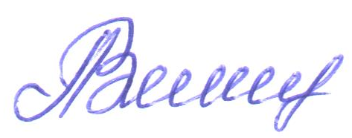 Л.В. Великая

